Утверждаю:
Заведующая МБДОУ
Курагинский детский сад № 8
«Лесная сказка» комбинированного вида
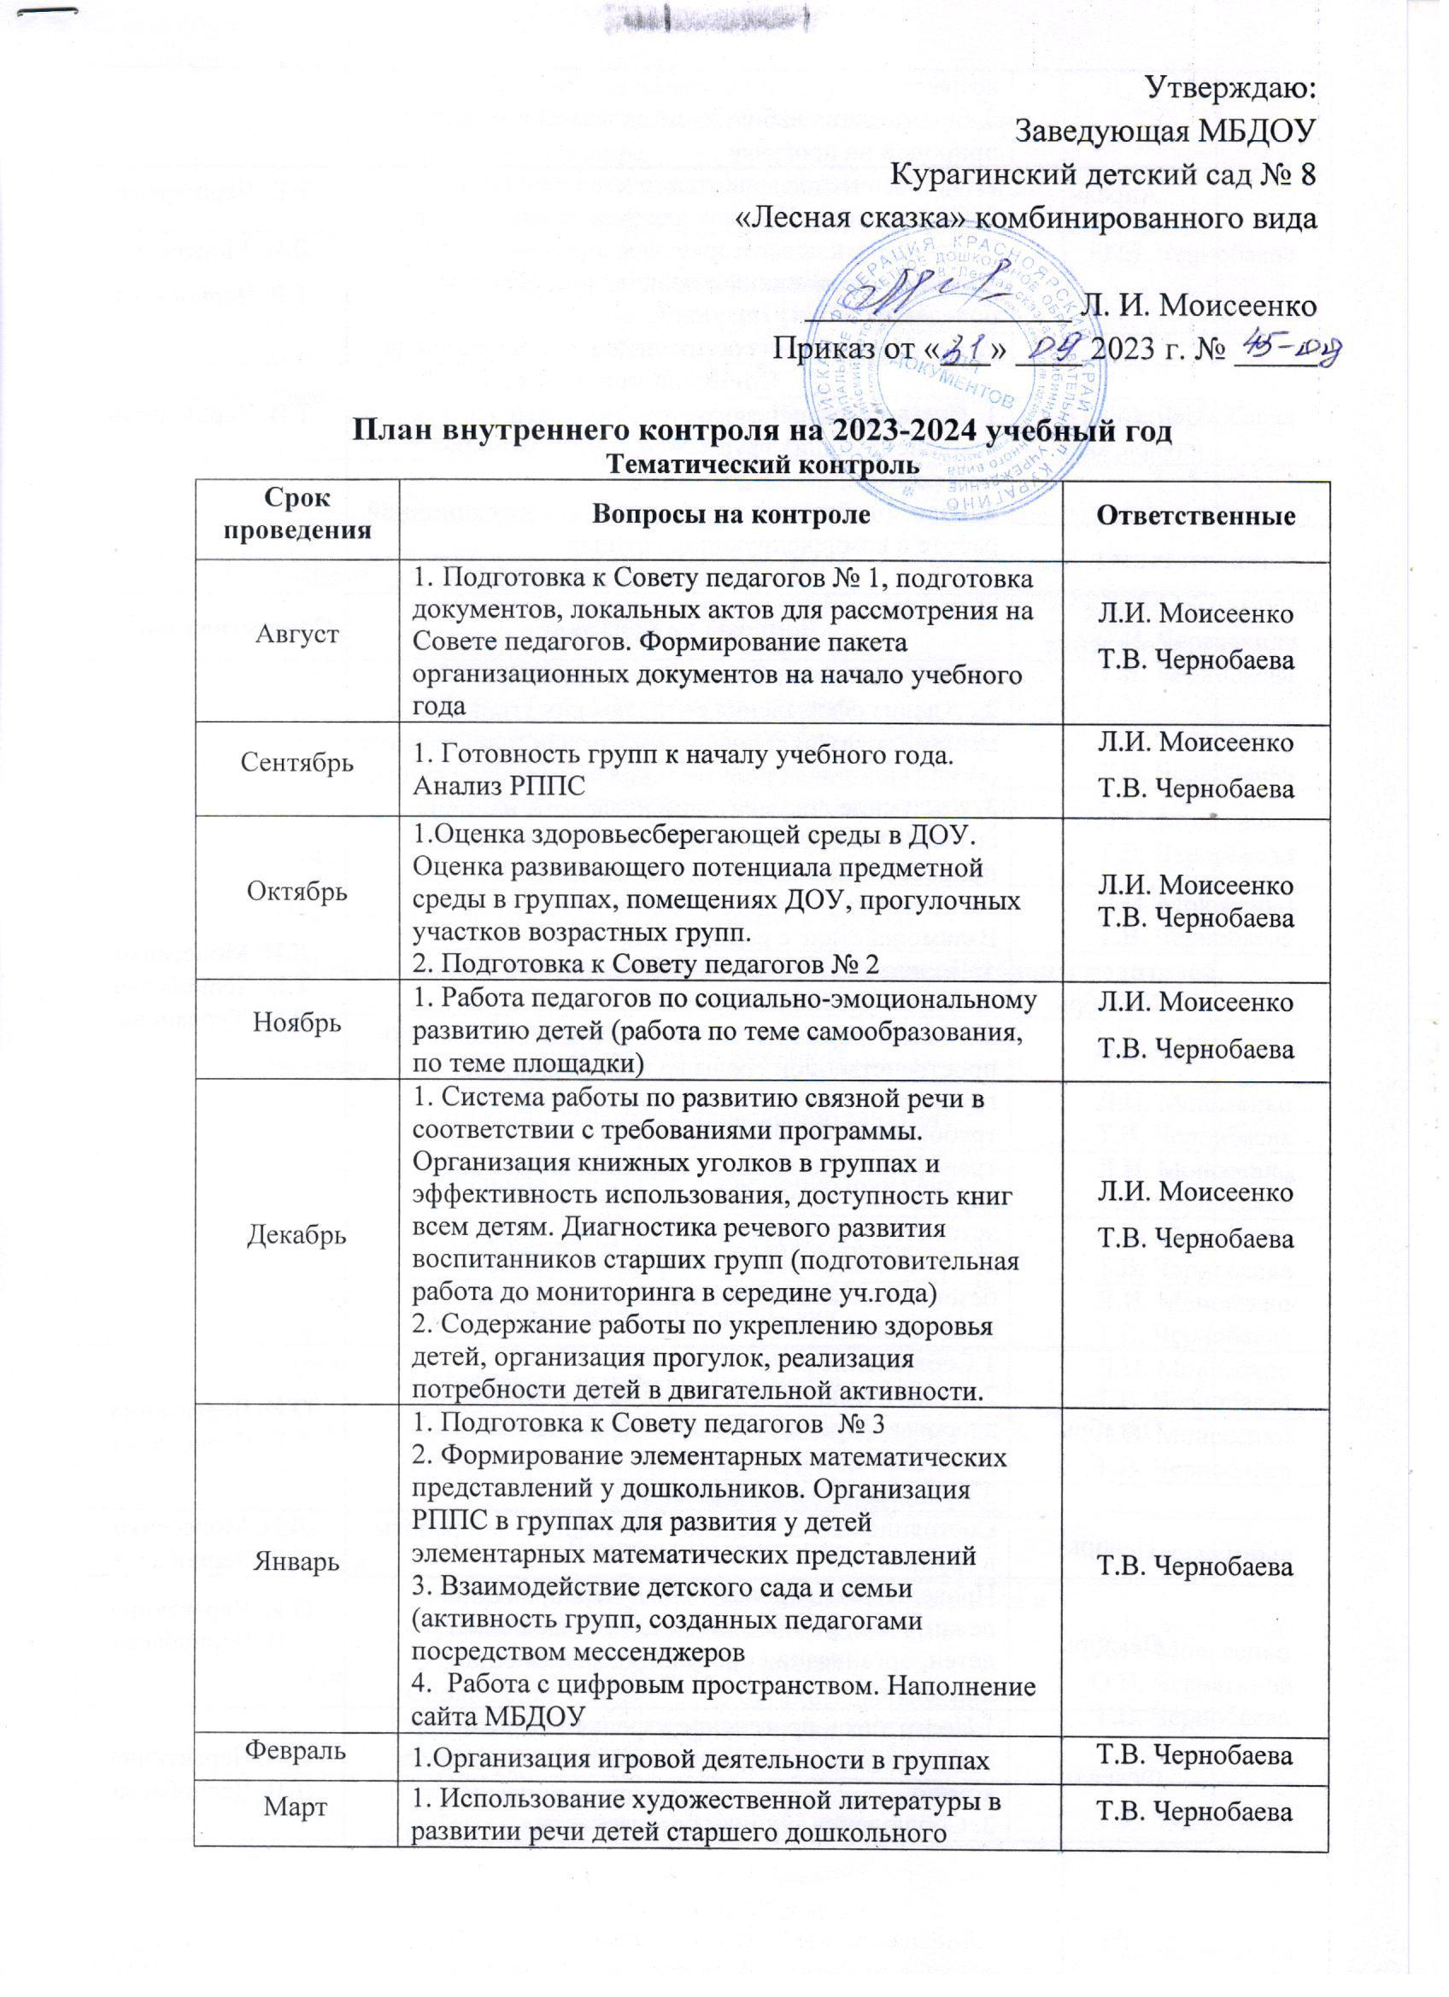
________________ Л. И. Моисеенко
Приказ от «___» ____ 2023 г. № _____

План внутреннего контроля на 2023-2024 учебный год
Тематический контроль
Срок проведения | Вопросы на контроле | Ответственные
Август | - Подготовка к Совету педагогов № 1, подготовка документов, локальных актов для рассмотрения на Совете педагогов. Формирование пакета организационных документов на начало учебного года | Л.И. Моисеенко  Т.В. Чернобаева
Сентябрь | 1. Готовность групп к началу учебного года. Анализ РППС | Л.И. Моисеенко  Т.В. Чернобаева
Октябрь | 1.Оценка здоровьесберегающей среды в ДОУ. Оценка развивающего потенциала предметной среды в группах, помещениях ДОУ, прогулочных участков возрастных групп.  2. Подготовка к Совету педагогов № 2 | Л.И. Моисеенко  Т.В. Чернобаева
Ноябрь | 1. Работа педагогов по социально-эмоциональному развитию детей (работа по теме самообразования, по теме площадки) | Л.И. Моисеенко  Т.В. Чернобаева
Декабрь | 1. Система работы по развитию связной речи в соответствии с требованиями программы. Организация книжных уголков в группах и эффективность использования, доступность книг всем детям. Диагностика речевого развития воспитанников старших групп (подготовительная работа до мониторинга в середине уч.года)  2. Содержание работы по укреплению здоровья детей, организация прогулок, реализация потребности детей в двигательной активности. | Л.И. Моисеенко  Т.В. Чернобаева
Январь | 1. Подготовка к Совету педагогов № 3  2. Формирование элементарных математических представлений у дошкольников. Организация РППС в группах для развития у детей элементарных математических представлений  3. Взаимодействие детского сада и семьи (активность групп, созданных педагогами посредством мессенджеров  4. Работа с цифровым пространством. Наполнение сайта МБДОУ | Т.В. Чернобаева
Февраль | 1.Организация игровой деятельности в группах | Т.В. Чернобаева
Март | 1. Использование художественной литературы в развитии речи детей старшего дошкольного возраста.  2. Организация наблюдений за живой и неживой природой на прогулке | Т.В. Чернобаева
Апрель | 1. Экологическое воспитание дошкольников  2. Содержание «Уголков для родителей» | Т.В. Чернобаева
Май | - Работа педагогов по формированию у дошкольников знаний о правилах безопасного поведения: в быту, на улице.  - Патриотическое воспитание дошкольников | Л.И. Моисеенко  Т.В. Чернобаева
Срезовый контроль.
Сентябрь, январь, май | 1. Диагностика речевого развития детей в компенсирующих группах по коррекционной программе  2. Взаимодействие с родителями по коррекционной работе в компенсирующих группах | Т.В. Чернобаева
Фронтальный контроль
Срок проведения | Вопросы на контроле | Ответственные
Сентябрь | 1. Оформление личных дел воспитанников  2 . Анализ оформления родительских уголков в приемных групп. Уровень подготовки и проведения организационных родительских собраний в группах  3. Состояние документации педагогов, наличие системы планирования учебно-воспитательного процесса. Организация развлечений для воспитанников с учетом тематических недель. Взаимодействие с родителями.  4. Планирование работы специалистов с детьми на новый учебный год.  5. Анализ формирования развивающей предметно-пространственной среды во всех возрастных группах на соответствие рекомандаций ФОП, требованиям ФГОС по критериям: насыщенность, трансформируемость, полифункциональность, вариативность, доступность, безопасность, эстетическое оформление центров, уголков  6. Организация работы по формированию безопасного поведения дошкольников при возникновении ЧС | Л.И. Моисеенко  Т.В. Чернобаева  Т.В. Турчанова
Октябрь | 1.Соблюдение режима дня.  2.Динамические наблюдения за состоянием здоровья (утренний фильтр) и физическим развитием детей (мед.осмотр)  3.Культура поведения за столом | О.И. Червяткина  Т.В. Чернобаева
Ноябрь | Состояние воспитательно-образовательной работы в группах. | Л.И. Моисеенко  Т.В. Чернобаева
Декабрь | Проведение оздоровительных мероприятий в режиме дня, режима двигательной активности детей, организация прогулок, закаливающих процедур. | О.И. Червяткина  Т.В. Чернобаева
Февраль | 1.Подготовка, проведение утренней гимнастики  2. Санитарного состояния помещения групповых комнат.  3. Соблюдения техники безопасности.  4. Анализ работы педагогов по изучению дошкольниками правил безопасного поведения в окружающем мире | О.И. Червяткина  Т.В. Чернобаева
Март | 1. Совместная деятельность воспитателя и детей во второй половине дня.  2. Реализация педагогами трудовой функции «Воспитательная деятельность» в соответствии с профессиональным стандартом «Педагог» | Т.В. Чернобаева
Май | 1. Готовность детей подготовительных групп к обучению в школе.  2. Состояние воспитательно-образовательной работы на конец учебного года | Т.В. Чернобаева
Предупредительный контроль
Срок проведения | Вопросы на контроле | Ответственные
В течение года | Соблюдение режима дня во всех возрастных группах. Посещаемость. Выполнение санэпидрежима. Система работы с родителями.  Охрана труда. Организация питания | Л.И. Моисеенко  О.И. Червяткина  Т.В. Чернобаева
В течение года | Планирование воспитательно-образовательной работы (календарные и перспективные планы) | Л.И. Моисеенко  Т.В. Чернобаева
Октябрь – декабрь | Подготовка и проведение НОД во всех возрастных группах согласно учебного плана и учебного графика по расписанию НОД | Л.И. Моисеенко  Т.В. Чернобаева
Май | Оздоровительные мероприятия в группах | Л.И. Моисеенко  Т.В. Чернобаева
Персональный контроль (по жалобе, замечанию со стороны родителей, администрации)
Срок проведения | Вопросы на контроле | Ответственные
В течение года | Готовность педагога к проведению занятий | Л.И. Моисеенко  Т.В. Чернобаева
В течение года | Готовность педагога к проведению прогулок | Л.И. Моисеенко  Т.В. Чернобаева
В течение года | Анализ педагогических условий в группе | Л.И. Моисеенко  Т.В. Чернобаева
В течение года | Организация второй половины дня | Л.И. Моисеенко  Т.В. Чернобаева
В течение года | Организация игровой деятельности | Л.И. Моисеенко  Т.В. Чернобаева
В течение года | Применение технологии ненасилия, комфортность пребывания детей в детском саду. | Л.И. Моисеенко  Т.В. Чернобаева
Оперативный контроль
Срок проведения | Вопросы на контроле | Ответственные
Сентябрь | Планирование и организация режимных моментов и образовательных ситуаций (в соответствии с циклограммой работы воспитателя)  Соблюдение режима дня и организация жизни группы с учетом специфики сезона, дня недели.  Санитарное состояние групповых помещений | Л.И. Моисеенко  О.И. Червяткина  Т.В. Чернобаева
Октябрь | Организация воспитательно-образовательной работы в адаптационный период. (Листы адаптации) | Т.В. Чернобаева
Октябрь | Работа педагога по формированию у детей знаний о правилах дорожного движения. | Л.И. Моисеенко  Т.В. Чернобаева
Ноябрь | Применение социо-игровой технологии в воспитательно-образовательном процессе в соответствии с возрастом. Использование в работе развивающих игр. | Л.И. Моисеенко  Т.В. Чернобаева
Декабрь | Организация и эффективность работы книжных уголков в группах. Создание условий в группе для возможности выбора видов деятельности | Т.В. Чернобаева
Январь | Условия в группе для самостоятельной художественной деятельности детей. | Л.И. Моисеенко  Т.В. Чернобаева
Февраль | Анализ работы по изучению дошкольниками ОБЖ (календарные планы) | Т.В. Чернобаева
Февраль | Оценка уровня готовности детей подготовительной к школе группы к обучению грамоте (по разделу Программы) | Т.В. Чернобаева
Март | Уровень сформированности у детей знаний геральдики России (по итогам бесед с детьми, воспитателями, родителями).  Воспитание самообслуживания у детей, организация дежурства в группе | Т.В. Чернобаева
Апрель | Развитие конструктивных умений дошкольников (анализ выполнения Программы) | Л.И. Моисеенко  Т.В. Чернобаева
Май | 1. Анализ выполнения Программы по разделу «Подготовка детей к школе»  2. Уровень подготовки и проведения итоговых родительских собраний. | Л.И. Моисеенко  Т.В. Чернобаева

